 | Nombre del Puesto:  Director de Finanzas y Consultoría | Fecha de Elaboración: julio 2021  Elaborado por: Mónica León  Aprobado por: Graciela León | Edición:  003

Propósito del Rol:
- Llevar a cabo la gestión financiera y administrativa de la empresa, siendo responsable del control de las áreas financieras, administrativas, y compras.
- Participar en el proceso de toma de decisiones advirtiendo los posibles riesgos y oportunidades ante nuevos escenarios o proyectos de inversión.
- Asegurar la calidad y veracidad de la información financiera reflejada en los estados financieras de la empresa y gestionar los recursos financieros de la compañía para su optimización
- Asegurar la rentabilidad y crecimiento de la empresa participando en la generación de las estrategias de negocio, la misión, visión y cultura organizacional, así como ayudando al diseño y validación de la viabilidad económica de la estructura organizacional.
- Establecer las estrategias de financiamiento (endeudamiento) y fiscal de la empresa
- Crecimiento del negocio de consultoría a través de generar igualas, apertura de nuevas divisiones y servicios, asegurando que cada servicio sea rentable.

Criterios de éxito:
- Calidad y Oportunidad de Reportes Financieros
- Optimización del Flujo de Caja
- EBITDA
- Margen Bruto
- Taza de crecimiento
- Ventas totales
- Inversiones
- Facturación división consultoría con un margen de rentabilidad del >25%
- Costo de personal
Responsabilidades:
Que: | Como: | Indicadores:
Participar en la definición de la estrategia organizacional | -Estableciendo y renovando la visión, misión, propósito y principios de la empresa  -Desarrollando, planificando y desplegando los objetivos, estrategias y metas generales de la empresa  -Identificando y fijando las prioridades de la organización  -Proponiendo y/o validando la estructura organizacional requerida para el logro de los objetivos  -Asegurando la ejecución de las diferentes estrategias a seguir y el cumplimiento del plan de negocios | - Ventas  - Margen Bruto  - EBITDA  - % cumplimiento Plan Estratégico
Planeación de necesidades de fondos | -Coordinando la elaboración del presupuesto de ventas y costos, implementando el presupuesto anual y la proyección del flujo de caja mensual. | - Flujo de caja en superávit
Gestión de Tesorería | -Planeando y ejecutando el pago a proveedores, supervisando la cobranza, manteniendo relación con los bancos, entidades financieras, y crediticias, para conservar o abrir nuevas líneas de créditos para capital de trabajo o inversiones, a costos óptimos.  -Invirtiendo excedentes de tesorería para optimizar ganancias financieras  -Definición de la estrategia de reducción de deuda | - Intereses reales vs. presupuesto  - Ingresos por rendimientos de excedentes vs. tasa activa (prestamos)  - Nivel de endeudamiento no mayor a 50%
Elaboración y Presentación de  Reportes Financieros | -Consolidando los reportes elaborados por contabilidad y costos, supervisando el registro de la documentación del área contable y el cumplimiento de los procedimientos de control interno  -Estados Financieros de la empresa | - Entrega de reportes en tiempo y forma de manera mensual (antes del día 15)
Analizar y Asesorar | -Rentabilidad, inversión y precios  -Variaciones presupuestarias. | - EBIT real vs. presupuesto
Representación Legal | -Revisando y Firmando los Contratos administrativos.  -Firmando de declaración de impuestos ante el SAT  -Revisando y Firmando de procedimientos legales y administrativos | - Contratos revisados y firmados en tiempo y forma
Planeación Fiscal | -Coordinando y ejecutando las estrategias sugeridas por los asesores fiscales externos | - Coeficiente de utilidad optimo o decreciente  - Eficiencia impuestos de 20% a 25% sobre utilidad contable final
Desarrollar la estrategia de compras para garantizar la calidad en la operación y asegurar la rentabilidad del negocio | -Estableciendo los objetivos y retos anuales del área de compras  -Validando las políticas del área de compras  -Desarrollando capacidad organizacional del Gerente senior del área de compras | - % Ventas sobre gastos  - Ahorros de costos  - Tiempo de ciclos de adquisición y pagos
Conectar el exterior con el interior | -Siendo la conexión entre el exterior y el interior de la empresa.  -Encontrando las oportunidades de negocio  -Entendiendo el entorno y factores externos que pueden afectar a la organización  -Dando seguimiento personal a clientes y proveedores clave | - %Cumplimiento variables de negocio  - Plan de inversión y crecimiento
Desarrollar la estrategia de consultoría que garantice el crecimiento orgánico del negocio | -Estableciendo los objetivos y retos anuales de la división de consultoría  - Definiendo y desarrollando con el equipo de consultoría los nuevos servicios  -Creando las relaciones y alianzas comerciales para la atracción de nuevos clientes | - Facturación  - % de rentabilidad  - No. de igualas  - % cumplimiento plan de desarrollo organizacional

Requerimientos del puesto:
Tema | Especificación del requerimiento
Escolaridad: | Nivel Licenciatura o maestría
Experiencia tiempo:  Experiencia especifica en: | 5 años  - Liderazgo estratégico  - Planeación estratégica  - Negociación
Inducción: | Curso de inducción calificación mínima aprobatoria 8  Inducción al puesto:  1 mes antes de tomar el 100% de las responsabilidades  Evaluación general de conocimientos y procedimientos generales / calificación mínima aprobatoria 8
Competencias de desarrollo organizacional: | - Liderazgo: Desarrollar la visión, objetivos y estrategias de la organización. Debe automotivarse, motivar, inspirar e influir en otros para obtener los resultados de negocio, construyendo relaciones efectivas de trabajo.  Desarrollar capacidad en otros.  Establecer altos estándares  Eliminar barreras de la organización  Enfocarse en las posibilidades, no en las limitaciones  - Análisis de problemas y pensamiento crítico: debe ser capaz de resolver los problemas, analizando antes la situación a fondo  - Anticipar los problemas antes de que ocurran  - Utilizar datos para identificar y entender los problemas  - Analizar los problemas lógicamente, mediante el establecimiento de objetivos claros, reuniendo información para entender mejor los problemas clave y enfocando las acciones o soluciones a los aspectos críticos de los problemas.  - Comunicación: Debe poder presentar ideas complejas a otras personas, expresando hábilmente sus ideas para lograr resultados positivos  Persuadir o convencer a otros de una idea o acción cuando sea necesario.  - Capacidad de negociación: Debe ser un hábil negociador.  - Capacidad de planificar: Debe ser capaz de organizar tareas de forma efectiva, establecer plazos realistas y delegar labores en las que se tome en cuenta las capacidades de sus colaboradores.  - Autocontrol: debe ser capaz de controlar sus emociones y evitar reaccionar de forma negativa ante cualquier tipo de provocación.  - Trabajo en equipo/Colaboración: Debe tener la habilidad para producir y mantener relaciones de trabajo productivas con diversas personas y promover el trabajo en equipo y la colaboración.  Apoyar un ambiente en donde los problemas, ideas e información se compartan verdaderamente.  Actuar como un recurso disponible para las otras personas.  - Toma de decisión: Debe tomar decisiones de gran impacto para la continuidad del negocio. Elegir la mejor alternativa de entre las diferentes posibilidades. Debe tener información sobre cada una de estas alternativas y sus consecuencias.
Competencias / Habilidades técnicas: | - Análisis Financiero y contable  - Organización y planificación  - Administración y gestión en el trabajo  - Planeación Estratégica de negocio  - Conocimientos contables, fiscales, financieros, administrativos y comerciales  - Procesos de seguridad patrimonial  - Procesos de riesgo y opciones de mitigación en diferentes ramos industriales y comerciales
Condiciones de trabajo: | Jornada completa (100%)  Su trabajo se realiza dentro (50%) y fuera de la oficina (50%)
Disponibilidad de viaje: | Completa, Visa USA aprobada.
Idiomas: | Ingles Conversacional Técnico Avanzado

Estructura organizacional:

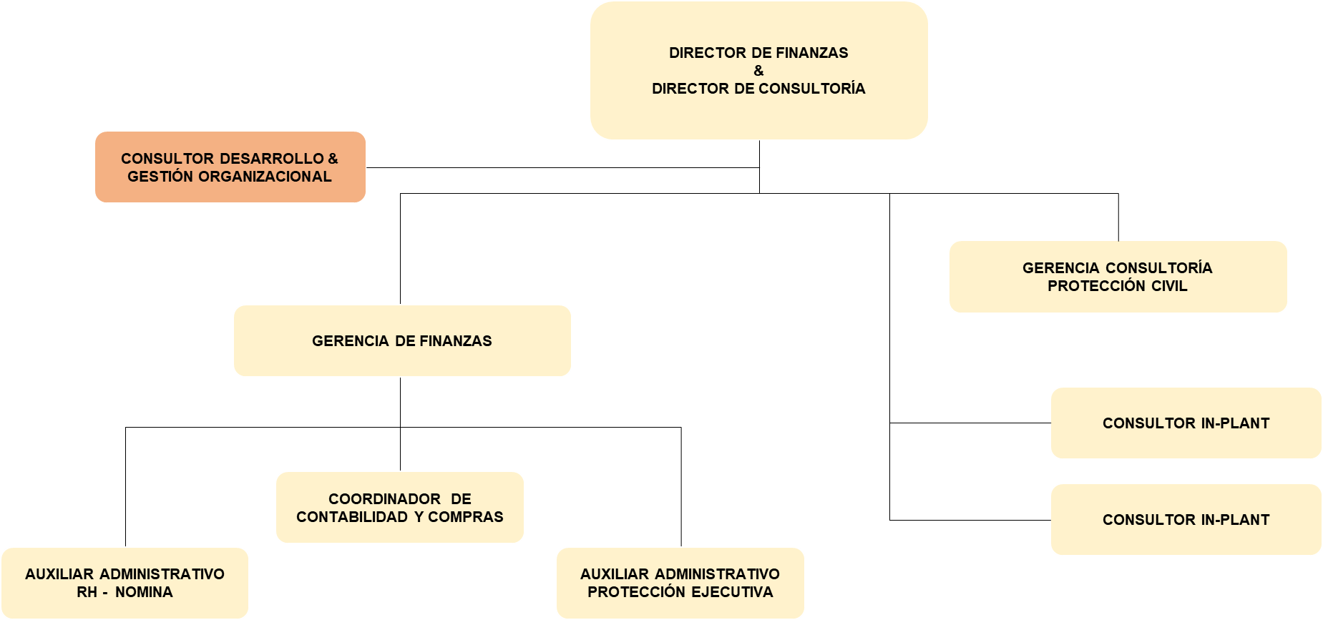

AUTORIDAD
TIPO DE DECISIONES QUE PUEDE TOMAR EL PUESTO, SIN NECESIDAD DE CONSULTAR |  |  | Estrategia comercial  Financiamiento  Pagos
OBJETIVO DE ESTAS DECISIONES |  |  | Asegurar la rentabilidad del negocio, crecimiento y posicionamiento futuro de la empresa
DECISIONES QUE TOMA EL PUESTO, CONJUNTAMENTE CON OTROS |  |  | Desarrollo de nuevos servicios  Plan de inversiones  Estrategia Salarial  Inversiones de capital  Estructura organizacional
OBJETIVO DE ESTAS DECISIONES |  |  | Continuidad y rentabilidad del negocio  Diversificación para permanencia y ganar mercado
MAGNITUD
EL PUESTO ES RESPONSABLE DIRECTO POR |  |  | Estrategia comercial  Margen bruto  Control de liquidez  Inversiones y financiamientos  Operación completa
PROCESO DE PENSAMIENTO
REPETITIVO | COMPARATIVO |  |  | ADAPTATIVO |  | INNOVADOR |  | ORIGINAL
Aplicar soluciones prefabricadas | Identificar, entender y escoger, de entre soluciones conocidas, la adecuada |  |  | Modificar elementos de soluciones conocidas y proponer soluciones alternativas |  | Diseñar soluciones poco comunes, a través de la búsqueda e investigación de nuevos elementos |  | Concebir soluciones singulares con muy pocos o nulos antecedentes
 |  |  |  |  |  | X
INTENSIDAD Y PRESIÓN
NORMAL | ACELERADA |  |  | APREMIANTE | EMERGENTE |  |  | PERTURBADORA
Habitualmente, el trabajo se desarrolla en condiciones seguras y con poca presión | Esporádicamente el trabajo se desarrolla en condiciones que generan presión, incomodidad o aceleración |  |  | Continuamente el trabajo se desarrolla en condiciones tensionantes y apremiantes que no deberán alterar la serenidad del ocupante | Constantemente el trabajo se desarrolla en condiciones de mucha presión y emergencia que tiende a alterar la objetividad del ocupante |  |  | Permanentemente el trabajo se desarrolla en condiciones altamente tensionante y que pueden alterar la ecuanimidad del ocupante
 |  |  |  | X (80%) | X (20%)
Proceso muy sensible, depende mucho de los constantes cambios del entorno
Ante situaciones de crisis la intensidad y presión es emergente (ejemplo COVID-19)
RELACIONES INTERNAS
SE RELACIONA CON |  | OBJETIVO DE LA RELACIÓN
Equipo de liderazgo |  | Estrategia organizacional  Revisión de objetivos vs resultados
Recursos Humanos y Desarrollo organizacional |  | Estrategia organizacional y laboral  Estándares SST, ambiental y cumplimiento legal  Presupuesto costo gente
Ventas |  | Plan de ventas  Estrategia nuevos servicios y posicionamiento en el mercado
Operaciones |  | Estándares operativos y de calidad
Toda la organización |  | Cultura organizacional y cumplimiento políticas, estándares, principios  Clima laboral
COMITÉS Y JUNTAS FORMALES EN LOS QUE PARTICIPA
NOMBRE DEL COMITÉ O JUNTA |  | OBJETO DEL COMITÉ O JUNTA |  |  |  |  | FUNCIÓN QUE DESEMPEÑA |  | PERIODICIDAD
Reunión de resultados compañía |  | Informar los resultados del área y las acciones para el siguiente mes o trimestre |  |  |  |  | Líder / Participante |  | Mensual y Trimestral
Reunión con área |  | Contextualizar entorno, establecimiento de prioridades y seguimiento acciones |  |  |  |  | Líder |  | Semanal
RELACIONES EXTERNAS
SE RELACIONA CON |  | OBJETIVO DE LA RELACIÓN
Clientes |  | Asegurar el servicio al cliente, entrega de servicios de calidad en tiempo y forma
Proveedores |  | Buscar las mejores opciones de compra
Empresarios del sector |  | Normatividad

